08.06.2020r. poniedziałek
Temat: Ćwiczymy kreatywność, logiczne myślenie, spostrzegawczość oraz małą motorykę. Karty pracy.

Dzień dobry!
Na dzisiaj przygotowałam dla Was kilka kart pracy. Wypełnijcie je zgodnie z poleceniami!
Miłej pracy!

Labirynt. Pomóż chmurce dotrzeć do słoneczka
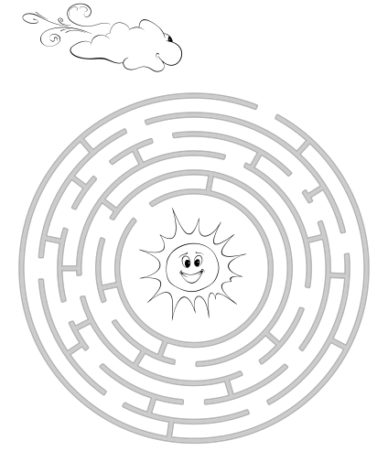
Brawooooo……!!!!!

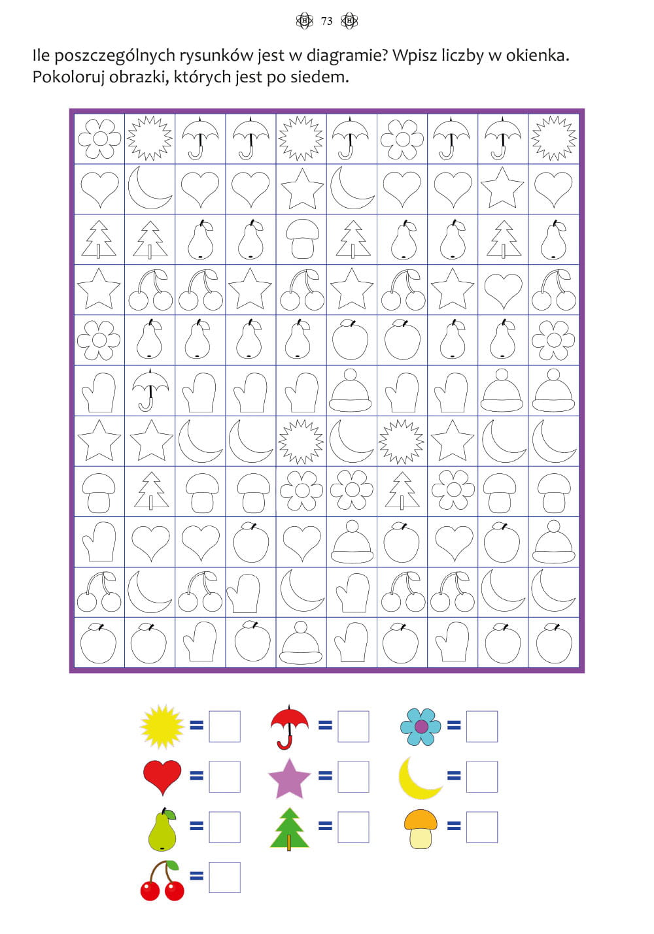

I jeszcze troszkę grafomotoryki….
Popraw zaczarowaną szafę po śladzie.
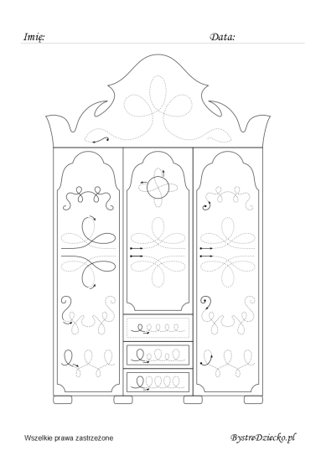

… a te zadania są dla Kamila i Seweryna
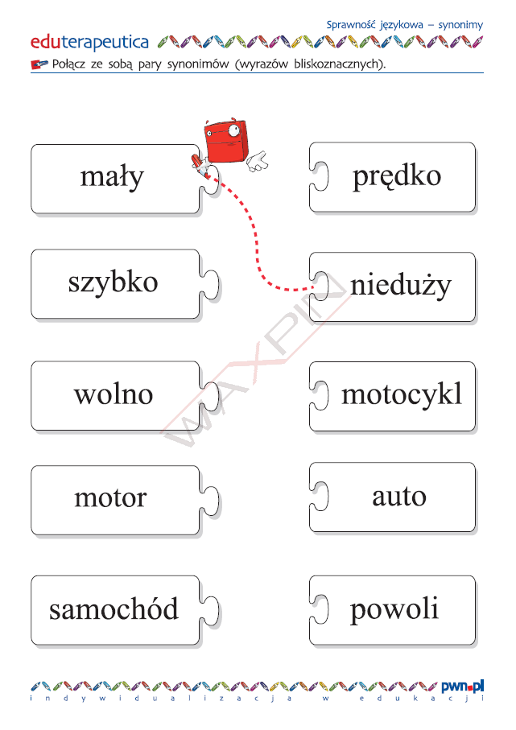

Wykonaj obliczenia:

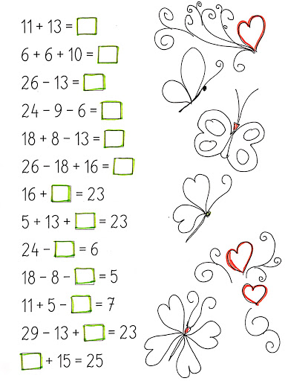
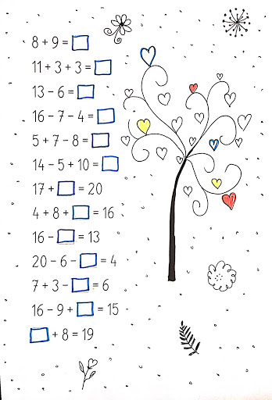

Dziękuję i życzę miłego dnia !!!

